Sperrfrist: Dienstag, 29. August 2023, 16:00 Uhr

Neue Studienresultate zur Schweizer Mediennutzung:

Netflix verliert Publikum, dafür boomen Podcasts. Kino, Radio und Teletext feiern ein Revival. TV bleibt an der Spitze.

Zürich, 29.8.2023. Die Mediennutzung in der Schweiz ist im Umbruch: Instagram überholt Facebook und Chat GPT wird zur beliebten Arbeitshilfe. Netflix und YouTube verlieren Marktanteile, dafür sind Podcasts im Aufwind – und klassische Medien wie Radio, Kino und Teletext legen wieder zu. TV ist das Spitzen-Medium. Dies zeigt die jährliche Studie Digimonitor von der Interessengemeinschaft elektronische Medien (IGEM) und der WEMF AG für Werbemedienforschung.

- Social Media mit neuer Nummer 1: Instagram überholt Facebook und wird grösste Social Media Plattform.
- Chat GPT legt Senkrechtstart hin, Metaverse kommt nicht in Schwung: Auf Anhieb kommt Chat GPT auf über 1 Mio. User:innen. Dagegen nutzen nur 88'000 Personen gelegentlich ein Metaverse.
- Video-Streaming-Müdigkeit: Nach Jahren des Wachstums verlieren YouTube, Netflix und Disney+ nun Zuschauer:innen.
- Klassische Medien und Audio im Aufwind: Kino und Teletext legen zu. Neben Radio gewinnen auch Podcasts und Spotify neue Hörer:innen. TV liegt an der Spitze.
- Digitale Geldanwendungen nehmen zu, aber Krypto-Währungen verlieren an Bedeutung: E-Banking, Twint und Apple Pay verzeichnen viele neue Kund:innen, während Krypto-Währungen Nutzer:innen verlieren.

Zwei Drittel nutzen Social Media
In der Schweiz nutzen 4.8 Millionen Personen (72% der Bevölkerung) mindestens gelegentlich eine Social-Media-Plattform. Die Hälfte davon folgt Influencer:innen, wobei die Mehrheit unter 40 Jahre alt ist. Auffallend: Unter diesen Follower:innen sind kaum Personen mit einem Interesse für Politik. Leicht an Bedeutung gewinnt Social Shopping: 890'000 User:innen (13%) kaufen mindestens gelegentlich etwas direkt aus einem Social-Media-Beitrag, darunter vor allem Personen zwischen 30 und 40 Jahren.

Instagram überholt Facebook
Instagram legt im Vergleich zum Vorjahr um 150'000 User:innen zu und ist neu die beliebteste Social-Media-Plattform der Schweiz mit 2.9 Millionen Nutzer:innen (42.2% der Bevölkerung). Facebook verliert hingegen 180'000 User:innen und kommt nur noch auf 2.8 Millionen (41.7%). Dahinter folgen LinkedIn mit 2.0 Millionen (29%), Pinterest mit 1.5 Millionen (21%) und Snapchat mit 1.2 Millionen (17%). TikTok wächst leicht und erreicht 1.1 Millionen (16%). Twitter, nun mit dem neuen Namen X, verzeichnet nach einem geringen Verlust 740'000 User:innen (11%). Der Altersdurchschnitt variiert stark: Die 290'000 User:innen von BeReal (4%) sind mit durchschnittlich 21 Jahren am jüngsten. Die User:innen von Snapchat sind im Schnitt 24 Jahre und jene von TikTok 27 Jahre alt. Bei Facebook und LinkedIn liegt der Altersdurchschnitt hingegen bei 46 Jahren.

Chat GPT wird über Nacht zum beliebten Tool
Der Hype um Chat GPT spiegelt sich in der Nutzung: Der mithilfe von künstlicher Intelligenz (KI) betriebene Chatbot hat in der Schweiz bereits über 1 Million User:innen (15% der Bevölkerung). 680'000 davon sind Männer und 360'000 Frauen. Damit gehören schon jeder 5. Mann und jede 9. Frau in der Schweiz zum Nutzerkreis von Chat GPT. Vor allem bei jüngeren Personen hat sich das Tool durchgesetzt: Knapp die Hälfte aller Personen in Ausbildung nutzen Chat GPT. Das Durchschnittsalter liegt bei 28 Jahren.
YouTube, Netflix und Disney+ verlieren an Publikum
Die US-Marktführer im Video-Streaming verlieren in der Schweiz allesamt Marktanteile: YouTube büsst im Vergleich zum Vorjahr 370'000 Zuschauer:innen ein und Netflix 300'000. Während YouTube bei Männern zwischen 35 und 54 Jahren Publikum verliert, wandern bei Netflix vor allem jüngere Männer unter 35 Jahren ab. YouTube kommt aktuell auf 4.3 Millionen gelegentliche Zuschauer:innen (64% der Bevölkerung), Netflix auf 2.9 Millionen (43%). Disney+ hat nach leichtem Verlust 960'000 Zuschauer:innen (14%). Die weiteren ausländischen Anbieter haben alle relativ kleine Marktanteile: Twitch hat 450'000 Zuschauer:innen (6.6%), Amazon Prime Video 420’000 (6.2%), Sky 400'000 (5.9%), Apple TV Plus 350'000 (5.2%) und RTL+ 280'000 (4.1%).

Die Video-Angebote von SRF, RTS und RSI prägen den Schweizer Streaming-Markt
Unter den Streaming-Anbietern aus der Schweiz liegen die Websites und Apps von SRF/RTS/RSI mit 2.8 Millionen Zuschauer:innen (42% der Bevölkerung) klar an der Spitze, gefolgt von Play Suisse, dem Streaming-Portal der SRG, mit 1.3 Millionen (19%). Blue+, ehemals Teleclub, hat 420'000 (6.2%) und MySports 340'000 (5.0%) Zuschauer:innen. Die Swisscom blue TV App zählt 1.2 Millionen (18.4%), Zattoo 680'000 (10%) und die Sunrise TV App 620'000 (9.2%) Nutzer:innen. Die Webseiten von privaten TV-Sendern zählen 580'000 Zuschauer:innen (8.6%) und Salt TV 250'000 (3.6%). Quickline TV und OnePlus, das Streaming-Angebot von 3+ und weiteren Sendern, haben beide knapp 200'000 Zuschauer:innen (2.9%).

Fernsehen bleibt das Massenmedium
Die Popularität des klassischen Fernsehens ist ungebrochen: Mit 6.3 Millionen Zuschauer:innen (93% der Bevölkerung) schaut fast die ganze Schweiz fern. Damit ist das Publikum mehr als doppelt so gross wie bei Netflix. Zwei von drei Personen (63%) schalten täglich den Fernseher ein und auch bei jüngeren Personen ist TV beliebt: 3 von 4 Personen unter 30 Jahren (71%) schauen mindestens einmal pro Woche, jede dritte Person sogar täglich (36%). Der Fernseher bleibt mit knappem Vorsprung das wichtigste elektronische Gerät: 6.1 Millionen (90%) nutzen ein TV-Gerät und 6.0 Millionen ein Smartphone (88%). An das TV-Gerät angeschlossen ist am häufigsten eine Blue TV-Box von Swisscom (25%), gefolgt von der Sunrise TV-Box (inkl. UPC) (17%).

Werbung im zeitversetzten TV wird gerne in der Romandie überspult
4.9 Millionen (72% der Bevölkerung) schauen mindestens ab und zu zeitversetzt fern. Besonders beliebt ist dies bei Frauen zwischen 35 und 54 Jahren. Am seltensten tun dies Männer unter 35 Jahren. 3.9 Millionen (57%) können zumindest auf einem Teil der Sender Werbung überspulen. Genutzt wird diese Funktion vor allem von Frauen zwischen 35 und 54 Jahren (69%) und Personen in der Westschweiz (62%).

Im Pay TV ist Unterhaltung beliebter als Sport
Mit dem Erfolg von Netflix hat sich Pay TV endgültig durchgesetzt. 2.5 Millionen (36% der Bevölkerung) bezahlen für Filme, Serien und Unterhaltung. Personen unter 35 Jahren und Personen mit höherem Einkommen sind am ehesten bereit, für Unterhaltungsangebote Geld auszugeben. Mit 1.2 Millionen (18%) zahlen rund halb so viele für Dokumentationen, auch dies vor allem Personen unter 35 Jahren. Sportinhalte hingegen werden deutlich weniger nachgefragt: 900'000 Personen (13%) zahlen dafür mindestens gelegentlich, wobei die Nachfrage in der italienischsprachigen Schweiz überdurchschnittlich hoch ist (23%). Zwei Drittel des Publikums der Sportinhalte sind Männer. Personen unter 35 Jahren sind am ehesten bereit, dafür zu bezahlen – das gilt sowohl für Männer als auch für Frauen.

Kinonutzung erreicht fast wieder Vor-Corona-Niveau
Die Kinosäle füllen sich wieder: 3.2 Millionen (47% der Bevölkerung) sind in den letzten sechs Monaten ins Kino gegangen. Das sind 570'000 Besucher:innen mehr als im Vorjahr. Schweizer Kinos erreichen damit 92% der Vor-Corona-Besucherzahlen. Jüngere gehen häufiger ins Kino: Zwei von drei Personen unter 35 Jahren (65%) waren im letzten Halbjahr mindestens einmal dort. Besonders beliebt ist das Kino bei Personen mit höherer Ausbildung oder höherem Einkommen.

Teletext wächst um eine halbe Million Nutzer:innen
Der Teletext bleibt erstaunlich populär: Die Nutzung steigt gegenüber Vorjahr um 520'000 Personen. Gesamthaft informieren sich 2.5 Millionen (37% der Bevölkerung) mindestens gelegentlich via Teletext. 1.6 Millionen (23%) nutzen den Dienst sogar mindestens einmal pro Woche – jeder 4. Schweizer und jede 5. Schweizerin. Bei Männern ist Teletext bereits ab 35 Jahren beliebt, bei Frauen steigt die Nutzung ab 55 Jahren. Der Altersdurchschnitt liegt bei 54 Jahren. Teletext spricht vor allem Personen mit Interesse für Sport, Politik und Wirtschaft an sowie das Publikum von SRG, MySports und Blick TV.

Podcasts liegen im Trend
Podcasts sind weiter im Aufwind: Gegenüber dem Vorjahr steigt die Nutzung um 270'000 Personen. Von den total 2.9 Millionen (43% der Bevölkerung) sind die meisten Gelegenheitshörer:innen. Nur 400'000 Personen (6%) nutzen Podcasts täglich. Podcasts haben im Vergleich zu Musik-Streaming und Radio ein relativ junges Publikum: 54% der Personen unter 55 Jahren hören mindestens gelegentlich Podcasts und das Durchschnittsalter beträgt 44 Jahre. Die am häufigsten genutzten Podcast-Plattformen in der Schweiz sind jene von SRF/RTS/RSI (21%), Spotify (20%) und YouTube (16%). Damit steht die SRG erstmals an der Spitze. Für Personen unter 35 Jahren bleiben Spotify und YouTube jedoch die wichtigsten Podcast-Plattformen.

Spotify begleitet die Jüngeren durch den Alltag
Insgesamt hören 5.1 Millionen Personen (75%) mindestens gelegentlich Audio-Streaming. Die Webseiten und Apps von SRF/RTS/RSI sind mit 2.84 Millionen Hörer:innen (42% der Bevölkerung) über alle Bevölkerungsgruppen hinweg die populärste Audio-Plattform. Bei den jüngeren Generationen liegt dagegen Spotify klar auf Platz 1. Die Plattform gewinnt 140'000 neue User:innen hinzu und kommt nun auf 2.8 Millionen Hörer:innen (41%). 1.5 Millionen (23%) nutzen Spotify täglich, wobei sich fast zwei Drittel die werbefreie Bezahlversion leisten. Der Altersdurchschnitt beträgt 36 Jahre.

Radio knackt die 6-Millionen-Grenze
Das klassische Radio trotzt mit 190'000 neuen Hörer:innen der Streaming-Konkurrenz. Mit 6.1 Millionen (90% der Bevölkerung) hört die breite Masse Radio, 4 Millionen (59%) sogar täglich. Damit hat das Medium mehr als doppelt so viele Hörer:innen wie Spotify. Im Schnitt ist die Hörerschaft 51 Jahre alt, doch auch die Jüngeren hören Radio: 83% der Personen unter 35 Jahren gelegentlich und 35% täglich.

Fast 90% lesen News online, doch nur 20% bezahlen dafür
Die Schweizer:innen informieren sich auch sehr oft auf Online-News-Portalen: 5.8 Millionen (86% der Bevölkerung) lesen mindestens gelegentlich News im Internet. Schweizer Nachrichtenportale wie 20min.ch, blick.ch oder lematin.ch erreichen insgesamt 5.2 Millionen Personen (76%). 1.4 Millionen (20%) bezahlen für ein digitales News-Abonnement, wobei die Nutzung stark vom Einkommen abhängig ist.

Schweizer Bezahl-App Twint wächst dreimal stärker als Apple Pay
Mobile Bezahldienste verzeichnen ein enormes Wachstum und werden heute von 4.3 Millionen (64% der Bevölkerung) mindestens gelegentlich genutzt. Dabei gibt es einen klaren Marktführer: Twint liegt mit 450’000 neuen Nutzer:innen und 4.1 Millionen (60%) insgesamt in allen Bevölkerungsgruppen klar auf Platz 1. Das Durchschnittsalter der User:innen beträgt 45 Jahre. Apple Pay ist mit 160'000 neuen User:innen deutlich weniger gewachsen und verzeichnet aktuell 760’000 (11%). Google Pay hat um 100'000 zugelegt und kommt auf 340’000 (5%).

QR-Rechnung revolutioniert E-Banking
E-Banking ist für die grosse Mehrheit der Bevölkerung bereits Alltag. Mit einem Zuwachs von 380'000 neuen User:innen erledigen heute 5.4 Millionen (80% der Bevölkerung) ihre Bankgeschäfte online. 3.7 Millionen (55%) nutzen dafür teils auch das Smartphone. Mit der Einführung der QR-Rechnung scannen 870'000 neue User:innen QR-Codes. Bereits 5 Millionen Personen (74%) tun dies mindestens gelegentlich.

Krypto-Währungen verlieren an Bedeutung
Der Boom von Bitcoin & Co flaut ab: Mit 370’000 Personen (5% der Bevölkerung) nutzen 120'000 Personen weniger als im Vorjahr eine Krypto-Währung. Die Nutzer:innen sind im Schnitt 31 Jahre alt und zu drei Vierteln männlich. Männer unter 40 Jahren und mit höherem Einkommen sind überproportional häufig Nutzer von Krypto-Währungen. Knapp jeder fünfte Mann unter 40 Jahren besitzt eine Krypto-Währung.

Metaverse bleibt Zukunftsmusik
Das Metaverse konnte in der Schweiz noch kaum Fuss fassen. Nur 88'000 Personen (1.3% der Bevölkerung) nutzen mindestens gelegentlich ein Metaverse wie Decentraland oder The Sandbox, darunter 62‘000 Männer und 26‘000 Frauen. Mit 23 Jahren ist das Durchschnittsalter sehr tief.

Über die Studie IGEM-Digimonitor 2023
Die Studie Digimonitor erhebt seit 2014 jährlich die Nutzung von elektronischen Medien und Geräten in der Schweiz. Die Daten sind repräsentativ für die Schweizer Bevölkerung ab 15 Jahren (6.8 Millionen Personen), weil auch Offliner:innen und Personen ohne Festnetzanschluss befragt werden. Die Telefon- und Onlinebefragung fand von Anfang April bis Mitte Juni 2023 statt. Im Auftrag der IGEM Interessengemeinschaft elektronische Medien und der WEMF AG für Werbemedienforschung befragte LINK 2’087 Personen, davon 1’052 in der Deutschschweiz, 797 in der Romandie und 238 in der italienischen Schweiz. Das Vertrauensintervall liegt bei maximal +/- 2.2 Prozentpunkten. Die italienische Schweiz wurde ausschliesslich 2021 und 2023 befragt. Deshalb sind Vergleiche zum Vorjahr nur auf eingeschränkter Basis (Deutsch- und Westschweiz) möglich.
Die Resultate stehen IGEM-Mitgliedern kostenlos zur Verfügung. Nicht-Mitglieder können die Studie für CHF 5000.- beziehen.
Kontakt: Siri Fischer, Geschäftsführerin IGEM, info@igem.ch, Tel. 044 242 23 12 / Mehr Infos: www.igem.ch

Bildmaterial: 3 Grafiken: als PNG sowie in Excel

Grafik 1
Grafik 2
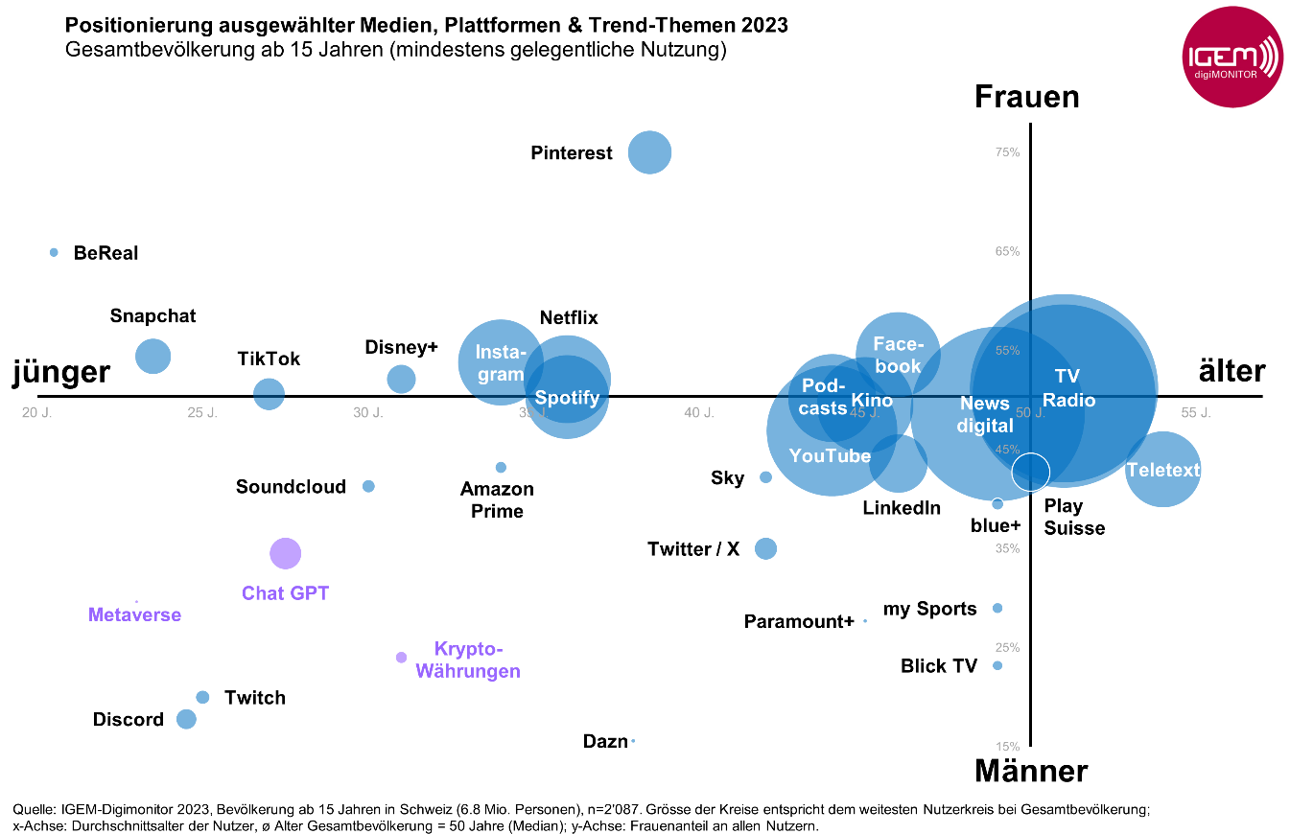

Grafik 3

